


แบบนำเสนอคุณลักษณะ “ สุดยอดนวัตกรรมอาชีวศึกษา “
การประกวดสิ่งประดิษฐ์คนรุ่นใหม่
ประจำปีการศึกษา 2558
ภาค.................................................
ระดับอาชีวศึกษาจังหวัด ระดับภาค ระดับชาติ
ประเภทที่.........1......สิ่งประดิษฐ์ ......ด้านพัฒนาคุณภาพชีวิต...........
ภายใต้ โครงการ เนสกาแฟกระป๋อง เพื่อการอนุรักษ์ทรัพยากรน้ำและรักษาระบบนิเวศน์

ชื่อสิ่งประดิษฐ์ : ปลั๊กไฟม้วนเก็บอัตโนมัติ |  |  |  |  | งบประมาณ 8,000 บาท
ชื่อ –ที่อยู่ สถานศึกษา วิทยาลัยเกษตรและเทคโนโลยีนครศรีธรรมราช เลขที่ 244 ตำบลช้างกลาง อำเภอช้างกลาง จังหวัดนครศรีธรรมราช รหัสไปรษณีย์
80250 เบอร์โทรศัพท์ 075-445734 เบอร์โทรสาร 075-445735
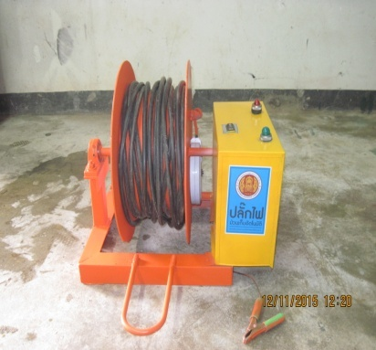
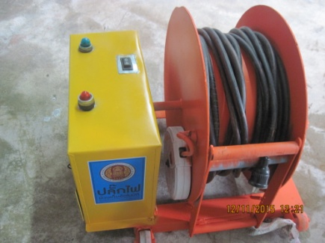

ชื่อผู้ประดิษฐ์ |  | 1. นายชาลี มีแย้ม |  | 3.นาย อัศดา จำปา
 |  | 2.นายนราธิป หนูจันทร์แก้ว |  | 4.นาย ยุทธนา คงแก้ว
อาจารย์ที่ปรึกษา ชื่อ – สกุล |  |  | E-mail | โทรศัพท์
1. นายชัยพร ถูกต้อง |  |  | nk_atc@hotmail.com | 087-2696386
2. นายสุธิชัย ชัยสิทธิ์ |  |  | nk_atc@hotmail.com | 089 - 8723838
3. นางสาวอภิรดี สุวรรณศรี |  |  | nk_atc@hotmail.com | 080- 8922791
บทคัดย่อ | ในปัจจุบันปลั๊กไฟม้วนหรือปลั๊กเสียบไฟฟ้า เป็นอุปกรณ์ที่ต่อพ่วงสำคัญต่อการใช้งานกับอุปกรณ์ฟ้าหลายชนิด แต่ในการเก็บสายปลั๊กม้วนหรือปลั๊กต่อพ่วงไม่สะดวกในการเก็บสายไฟต้องใช้เทคนิคในการม้วนสายเก็บบางครั้งอาจจะยุ่งยาก ในการม้วนเก็บถ้าสายมีความยาวหลายเมตรปลั๊กไฟม้วนเก็บอัตโนมัติ เป็นปลั๊กไฟที่สามารถม้วนเก็บสายไฟฟ้าได้เอง ไม่ต้องม้วนสายด้วยมือขณะม้วนเก็บสายไฟ และป้องกันสายพันเป็นเกลียวขณะม้วนเก็บสาย ไม่เสียเวลาไม่ยุ่งยากขณะทำงานสะดวกสบายในการใช้งาน เครื่องย้ายติดตั้งระบบจ่ายไฟฟ้าได้ง่ายเป็นทางเลือกแก่ผู้ใช้งานอีกอย่างหนึ่ง
ประโยชน์และ  คุณลักษณะ : | ปลั๊กไฟม้วนเก็บอัตโนมัติ เป็นปลั๊กไฟที่สามารถม้วนเก็บสายไฟฟ้าได้เอง ไม่ต้องม้วนสายด้วยมือขณะม้วนเก็บสายไฟ และป้องกันสายพันเป็นเกลียวขณะม้วนเก็บสาย ไม่เสียเวลาไม่ยุ่งยากขณะทำงานสะดวกสบายในการใช้งาน เครื่องย้ายติดตั้งระบบจ่ายไฟฟ้าได้ง่ายเป็นทางเลือกแก่ผู้ใช้งานอีกอย่างหนึ่ง
หมายเหตุ ใช้ตัวอักษร Th – sarabunPSI ขนาดฟอนต์ 14

